|  |
| --- |
| **Teme:**   * **linearni programi,** * **parametri ukazne vrstice/glavne funkcije,** * **pretvorba niza numeričnih simbolov v število,** * **raba operatorjev,** * **formatirano (oblikovano) izpisovanje.** |

|  |
| --- |
| Opombe:  *Vse zahtevano lahko izvede z osnovnimi orodji znotraj JDK distibucije, lahko pa uporabite poljuben IDE oz. urejevalnik besedil.*  *Vse oddane rešitve MORAJO biti strogo linearne narave.* |

**Naloga 1**

Napišite program, ki na zaslon izpiše prvi črki vašega imena in priimka. Npr. za dijaka ***Jože Novak***, se na zaslon izpiše **J N**. Obe črki naj bosta izpisani vzporedno (v isti 'vrstici'). Pri tem upoštevajte, da se posamezna črka razteza čez 11 zaslonskih vrstic in da mora biti izpisana na način, ki še omogoča prepoznavo zapisanih črk.

**Naloga 2**

Dan je program:

**public class Naloga2 {**

**public static void main(String[] argumenti){**

**System.out.println(argumenti[1]);**

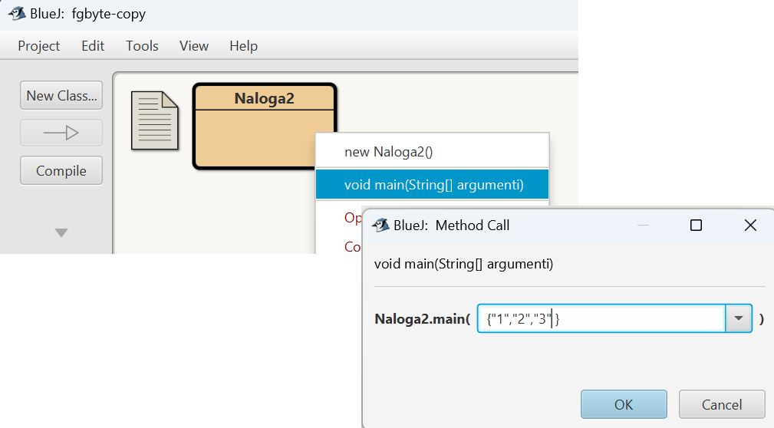 **int a = Integer.valueOf(argumenti[1]);**

**System.out.println(a);**

**}**

**}**

Program iz okolja kličete kot : **java Naloga2 1 2 3**

BlueJ klic iz kontekstnega menija je prikazan desno:

Ugotovite:

* kaj program izpiše pri klicu z dano sintakso;

* kateri od argumentov podanih programov se dejansko izpiše; 2.
* kako bi izpisali še preostala dva argumenta;

System.*out*.println(argumenti[0] + argumenti[1] + argumenti[2]);

* kaj se zgodi, če program kličete z : java Naloga2 1 2 3 4 5;

* kaj se zgodi, če program kličete z : java Naloga2;



* kaj se zgodi, če program kličete z : java Naloga2 ena dva tri.

Opišite odzive javanskega interpreterja (tolmača) in jih obrazložite. Dodal sem slike, kjer se kaj izpiše pomeni, da je vse uredu, kjer pa imamo Exeption pa imamo napako.

**Naloga 3**

Napišite program(e), ki na zaslon izpiše(jo):

* vsoto dveh podanih argumentov/parametrov,
* produkt dveh podanih parametrov,
* razliko dveh podanih parametrov,
* količnik podanih dveh parametrov.

V primeru prvega problema (vsote):

Primer izvedbe programa z zaslonskim odzivom:

> java Vsota 2 99 [Enter]

> Vsota števil 2 in 99 znaša 101

Pri tem naj bodo vnosi zgolj cela števila, rezultativen izpis pa naj ustreza tipu rezultata.

**Naloga 4**

Tabelirajte logične funkcije NOT(!), AND(&&), OR(||), XOR(^), NAND(/) in NOR(/) (negacija, konjunkcija, disjunkcija, ….).

Pri tem naj se vsi izpisi generirajo zaporedno v istem izvajalnem ciklu programa. Tipičen izpis naj bo, kot je podan v prikazu:

negacija:

x | NOT x

-------------

true | false

false | true

negacija disjunkcije:

x y | x NOR y

------------------------

false false | true

false true | false

true false | false

true true | false

Program izvedite tako, da se rezultati dejansko računajo:

boolean x= true, y=true;

boolean xNORy = ! ( x || y );

System.out.println(x+" "+y+" | "+ xNORy);

Pazite na poravnave!

*Skušajte si pomagati z metodo za oblikovan (formatiran) izpis printf ( System.out.printf("%6.2f",12.987654321); )*

*%6.2f definira obliko izpisa : izpis se izvrši na 6 mest, od tega sta 2 za decimalno piko; f pomeni, da gre za necelo število (floating point)*

*Več na:* [*https://docs.oracle.com/en/java/javase/21/docs/api/java.base/java/util/Formatter.html*](https://docs.oracle.com/en/java/javase/21/docs/api/java.base/java/util/Formatter.html) *in* [*http://docs.oracle.com/javase/tutorial/java/data/numberformat.html*](http://docs.oracle.com/javase/tutorial/java/data/numberformat.html) *(9. 2023)*

**Naloga 5**

Iz ukazne vrstice zajamemo največ 3 mestno celo število. Program izpiše, koliko od spodnjih 4 bitov ima vneseno število v binarni obliki postavljenih na vrednost 1. (spodnji biti v število so tisti, ki imajo v številu najmanjšo težo. Navadno se označijo z b in se začno številčiti z 0 (b0, b1,...).

Namig lahko najdete tudi v <https://docs.oracle.com/javase/tutorial/java/nutsandbolts/op3.html>, okt. 2023

**Naloga 6**

Javanski program prikaže kakšno je iz ukazne vrstice vneseno celo števil, ki mu 'pobrišemo' zadnje/spodnje 4 bite. Spišite ga. (brisanje: zadnje 4 bite postavimo na vrednost 0)

**Naloga 7**

Iz ukazne vrstice zajamemo 2 celi pozitivni števili. Program izpiše, koliko od spodnjih 4 bitov imata vneseni števili v binarni obliki enakih. Izpis naj bo v obliki : 'Vneseni števili se ujemata v 4-ih spodnjih bitih'.

**Naloga 8**

Določite vlogo binarnih operatorjev >> in <<, ter ugotovite, na katerih primitivnih vrstah operandov delujeta. Vzorec dela (morebitnega) testnega dela programa se nahaja spodaj.

Njihova vloga je bitni šift (premik) v levo (<<) ali desno (>>), ki deluje na vseh celoštevilčnih podatkovnih oblikah.

public static void main(String[] args){

int a=3;

int rez;

rez = a << 1;

System.out.println(rez+" "+Integer.toString(rez,2)+" "+String.format("%x",rez));

rez = a << 2;

System.out.println(rez+" "+Integer.toString(rez,2)+" "+String.format("%x",rez));

rez = a << 3;

System.out.println(rez+" "+Integer.toString(rez,2)+" "+Integer.toString(rez,16));

}

Primitivni tipi : <https://docs.oracle.com/javase/tutorial/java/nutsandbolts/datatypes.html>, okt. 2023

**Naloga 9**

Z javansko kodo določi in izpiši devetkratnik vnesenega celega števila:

a) z uporabo množenja,

b) z uporabo zgolj seštevanja,

c) brez uporabe množenja, vendar lahko uporabite največ 2 aritmetični operaciji.